2017.3.31
どんぐり苗の育て方 ～トラブル事例とその対応（育苗編）～

１．良いどんぐりの採取 （9～11月） ←「どんぐりが虫食いだらけ！」
どんぐりは、古くなると（1～2年）発芽力を失います。大きくて新しいどんぐりを選びます。
また、落下したどんぐりには虫がつき易いので、落下直後のどんぐり または充分成熟して落下する
直前のどんぐりを採取します。落下直後のどんぐりを集めるには、木の管理者の許可を得て 採集の数日前に樹下にブルーシートを敷くと効率的に集められます。
発芽時期や生育状況を揃え、効率的に栽培するため、どんぐりは樹種ごとに集めます。
集めた どんぐりは、乾燥に弱いので早く蒔くか、濡らした新聞にはさんで保管します。
※虫食いを避けて、枝から成熟前のどんぐりを採取すると、ほとんど発芽しません！

１－２．どんぐりの凶作 （9～11月） ←「どんぐりが凶作で少ししか拾えない！」
どんぐりは、周期的に2～5年で凶作豊作を繰り返します。その原因は天候・樹木の栄養状態・樹木の戦略などが考えられています。困ったことに豊凶作は広範囲の樹木で同調するそうです。
そのため、凶作でどんぐりが集められない場合、探す範囲を広げることが必要です。

１－３．実生苗の採取 （9～11月） ←「発芽するか不安！ウラ技はないの？」
どんぐり採取の際に、どんぐりと一緒に「実生苗（どんぐりから発芽した苗）」も採取します。木の管理者の許可を得て、実生苗の根を傷めないように根回りの土ごと採取します。
発芽済みの苗なので、「発芽の不安解消と育苗期間の短縮」ができるウラ技です。

２．どんぐりの選別 （9～11月） ←「30時間水に漬けても どんぐりから虫が出てくる。」
虫のついたどんぐりや乾燥したどんぐりを選り分け、どんぐりに十分な吸水を行うため採取したどんぐりを水に2～3日漬けて、「沈んだどんぐり」を選んで育てます。（虫の全滅はできません。）
浮いたどんぐりは、どんぐり工作の材料に使えます。
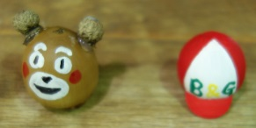

３．発芽に適した用土 （9～11月） ←「ふるさとの木には地元の土が良いのか？」
「通気性が良く、かつ保水性が良い」という矛盾した条件が求められます。これは、発芽成長には水と酸素を必要とするためです。雑草の種が混入していない市販の「野菜栽培の土」などが便利です。

４．どんぐりの蒔きつけ （9～11月） ←「どんぐりはどう蒔くの？」
上記1～3に注意して、育苗トレー・プランターなどにどんぐりを横に寝かした状態で蒔きます。
（どんぐりは、尖った先の方から発根、発芽します。）
育苗トレー1つにどんぐり250～300ℊ（3.5号育苗ポット10.5㎝の7～8分目）を蒔きます。
どんぐりの上に1㎝厚で土をかぶせ、更に土の上に1～2㎝厚でワラやモミ殻で覆います（マルチング）。
蒔く密度が高すぎると、どんぐりから伸びた根がからんで、育苗ポットへの移し替えの際に根を傷めます。プロは効率の点から密に蒔きますが、素人はどんぐりの間隔を広めに蒔きましょう。
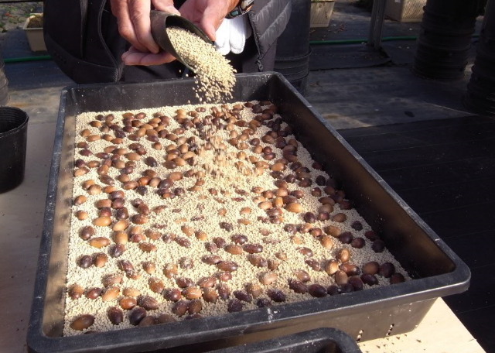
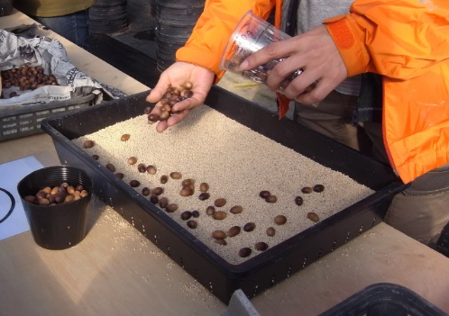

５．どんぐりの育苗場所 （9～4月） ←「蒔いたどんぐりを動物に食べられた！」
屋外に置く場合、ワラやモミに残ったお米や どんぐりを食べるために鳥や小動物（ネコやネズミ）が育苗トレーを荒らすことがあります。柵やネットで鳥獣害防止対策をしてください。
※並べた育苗トレーの間に、ネズミがワラで巣を作っていた事例もあります。
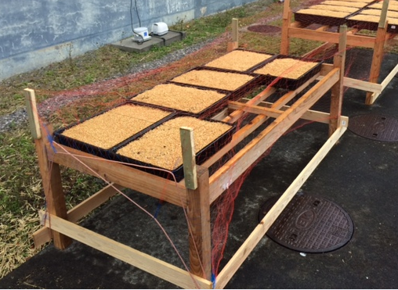
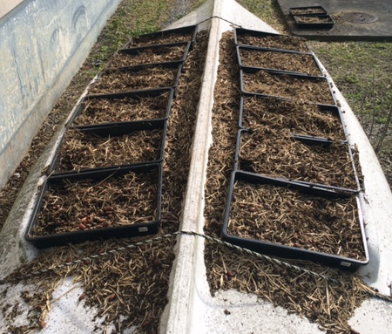
鳥獣に荒らされた育苗トレー 台に乗せ、周りをネットで覆って鳥獣対策
鹿児島県南さつま市坊津Ｂ＆Ｇ海洋センター

６．発芽のメカニズム （4～5月） ←「なかなか芽が出ない。枯れたのか？」
「暖かいボイラー室で育てたのに、芽が出ない！」
種子の発芽には次の3つの条件が必要です。①充分な吸水 ②適当な温度 ③空気(酸素)
この条件以外に、どんぐりが寒い冬を越し 暖かい春になってから発芽する 仕組みがあります。
一定期間の低温を経た後に暖かくならないと、どんぐりの「発芽抑制物質」が働き、発芽しません。どんぐりが湿った状態で0～5℃の低温に３週間ほど保たれた後、暖かくなると どんぐりの休眠が破られて発芽します。（発芽力を高める「冷湿処理」） 「寒くならない」ボイラー室では、発芽しません。
芽が出ずに不安な時は、「どんぐりの根が出ているか？」確認します。根が出ていれば成長しています。

７．育苗用ポットへの移し替え （5～7月） ←「いつ植え替えるの？」
どんぐりの芽から葉が2～3枚出た頃に、育苗トレーから育苗用ポットに移し替えます。
重要な点は「根を守る」ことです。じょうろで水をかけて土をほぐしながら、根を「傷つけない、日光に当てない、乾燥させない」ように、苗がポットの中心になるように植え替えます。
手早く、丁寧に作業してください。移植後2週間は、毎日水やりをします。
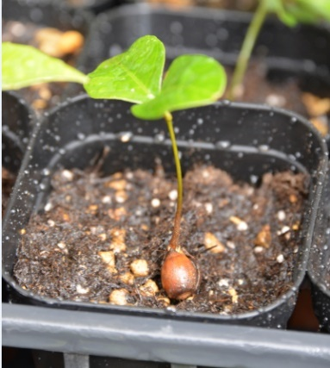
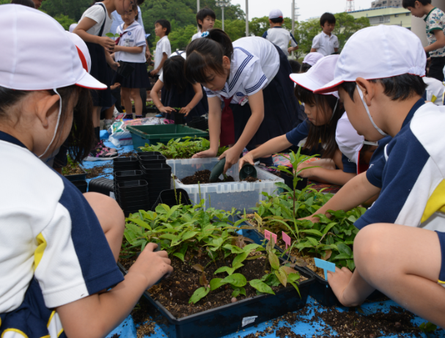

８．ポット苗への水やり （通年） ←「水やりがポイントと聞いたけど？」
進和学園さんは「栽培のポイントは水やり。少なくても、多すぎてもダメ！水やりの良否が根の成長を左右する。」と言っています。
ポット苗に使用した「水はけの良い土」は通気性を確保しますが、同時に乾燥を招き易く、かと言って水やりが多すぎると通気性が悪くなります。
夏は毎日、冬は週に2回程度と土の状態を見ながら水やりをします。
機械的なスケジュールで水やりをするのではなく、土の表面が乾いたタイミングで 夏から秋はタップリと、冬は少なめに 水やりをしてください。
また、植樹する1ヵ月前からは、水やりの回数を控え 苗の乾燥耐性を高めます（ハードニング）。
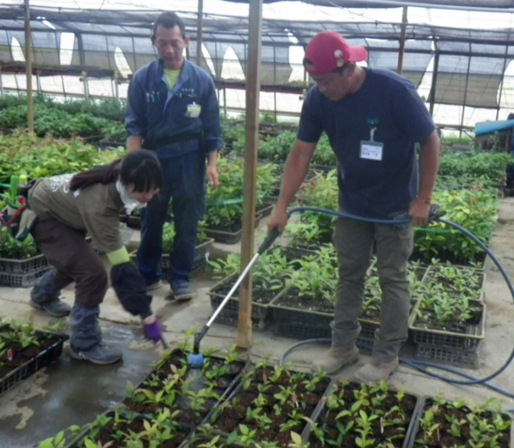
９．ポット苗の日当たり、風通し （通年） ←「コンクリート床に置いた苗が枯れた！」
常緑性樹種（シイ類、カシ類）は暑さには強いが、小さな苗ほど強い日光に弱い傾向があります。
特に夏は過度の陽射しと乾燥を防ぐため、ポット苗を日陰に移すか、よしず・遮光ネット（寒冷紗）などで日当たりを調整します。さらに白いコンクリート床は日光を反射するので、対策が必要です。
ビニールハウス内でポット苗を栽培する神奈川県平塚市の進和学園さんでは、夏は50％遮光ネット、春は30％遮光ネットを設置して日当たりを調整しています。
風通しが悪いと、病気や害虫が発生するので、風通しを良くします。
置き場所によって成長に違いが出るので、苗の置き場所をローテーションで変える方法もあります。
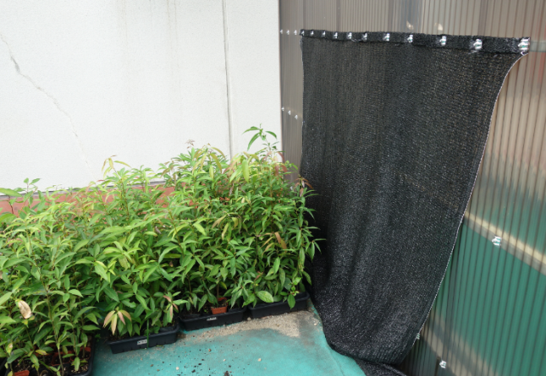
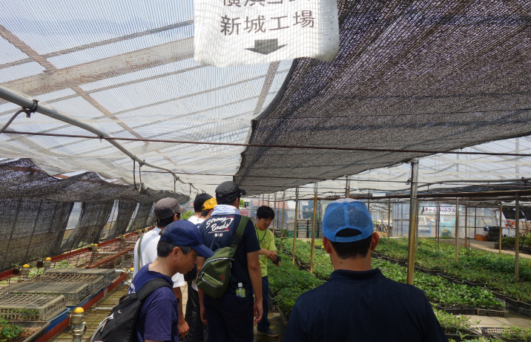
全体に薄い遮光ネット、中央に濃い遮光ネット プールフェンスと通路側壁の間に遮光ネット
進和学園さんの ほ場 岡山県美作市作東Ｂ＆Ｇ海洋センター

10．ポット苗の設置場所 （通年） ←「ポット苗の根が地面に伸びた！」
地面に直接「ポット苗を入れた育苗コンテナ」を置いてしまうと、根が地面に伸びてしまいます。
するとポット苗を植樹する際、地面に伸びた根の先端部（生長点）を切り捨てることになります。
根がポットから出ないように、育苗コンテナは、地面と離れた状態に設置します。
根は、「空気だけの空間」には伸びない性質（空気根切り エアプルーニング）があります。
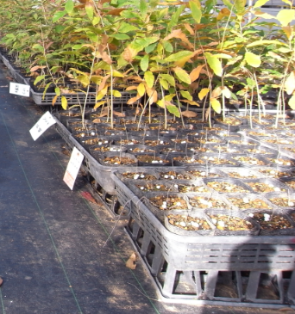
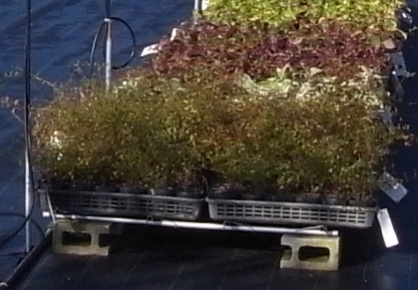
コンクリートブロックに金属パイプを渡して 棚を作る 育苗コンテナを重ねて 地面と離す

11．ポット苗への施肥 （夏前、冬前） ←「育ちが悪い。肥料は必要ですか？」
苗の成長する夏、冬を越す準備として、ポット苗に緩効性の粒状肥料を与えます。
夏前と冬前の年2回、1年生の苗に 1粒／ポット、2年生以上の苗に 2粒／ポットの肥料を与えます。
肥料の与えすぎは、病害や虫害を受けやすくなり、乾燥にも弱くなります。

12．寒冷地の冬季対策 （11～2月） ←「寒冷地での冬越しは、どう管理しますか？」
寒冷地の冬季育苗には、次の3つの被害に注意する必要があります。
①低温被害：0℃以下の最低気温が数日続き、ポット内の用土凍結が続くと根も凍結する。
凍結した根は細胞組織が破壊され、春になって植物の活動が活発になると、根から十分な水分が供給されず水分不足から葉が萎れ・上部から枯れてくる。枯死する率が高い。
②寒風被害：葉・木質化していない幹や枝に冷たい風が吹き付けると、苗が強制脱水され急速に萎れ白変し 枯死してしまう。
③積雪被害：当年生の葉や幹に雪が付着し続けると、凍傷をおこし黄変・褐変し やがて落葉・枯れ下がりが発生する。しかし、影響は限定的で枯死することは少ない。
以上のことから、「ポット内の用土の凍結防止」が必要不可欠な対策になります。

対策①：最も効果的なのは、屋内の日当たりの良い場所で育てることです。
ラックに並べると、少ない面積で多くの苗を育てることができます。
ホームセンターで売っている「簡易温室」（4～5千円）も役立ちます
対策②：ポット苗を 排水穴を開けた発泡スチロール箱に並べて入れ、上からモミ殻を厚さ5㎝以上敷
きつめて用土を保温する。モミ殻の代わりに梱包用のプチプチシートなども有効です。
対策③：風の当たらない場所で管理する。夜間屋内に入れるとなお良い。

なお、閉め切ったままのビニールハウスに放置すると、昼夜の温度差が大きく土も乾燥するため枯死する率が高いそうです。水やりは週に1回を目安に天気の良い日に行います。
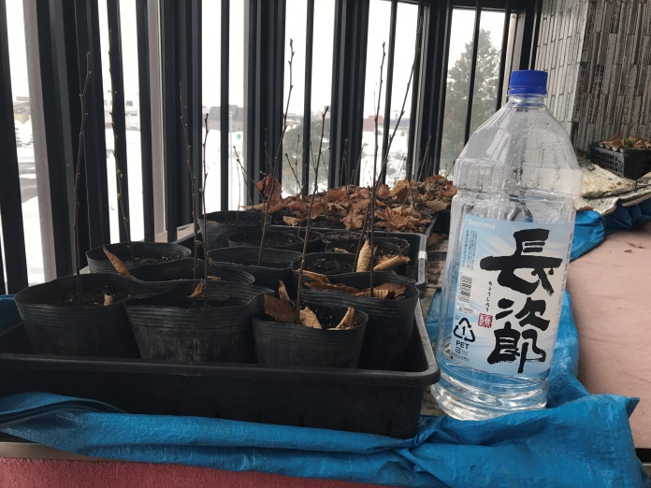
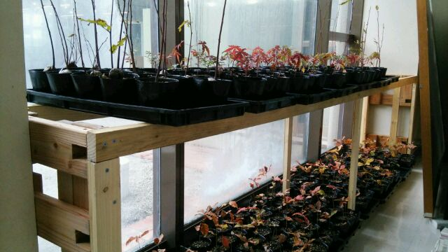
廊下の窓際にラックを設けて育苗
北海道浦臼町Ｂ＆Ｇ海洋センター
窓際のコンクリート土間で育苗
北海道Ｂ＆Ｇ滝川海洋クラブ

12－２．冬越し環境の違い （11～2月） ←「屋内は、やっぱり違いますか？」
北海道滝川海洋クラブさんが、発芽して1年目の苗を、次の4種の条件で冬越しさせて成長の違いについて実験してくれました。（樹種はミズナラ、コナラ、カシワ）
（１）屋内 ２階コンクリート床 窓際
（２）屋内 １階コンクリート土間 窓際
（３）屋外 育苗ポットを発泡スチロール箱に入れ、上はモミ殻を被せて保温
（４）屋外 育苗ポットを育苗コンテナに入れ、下は育苗コンテナを重ねて地面と離し、上はワラを
被せて保温
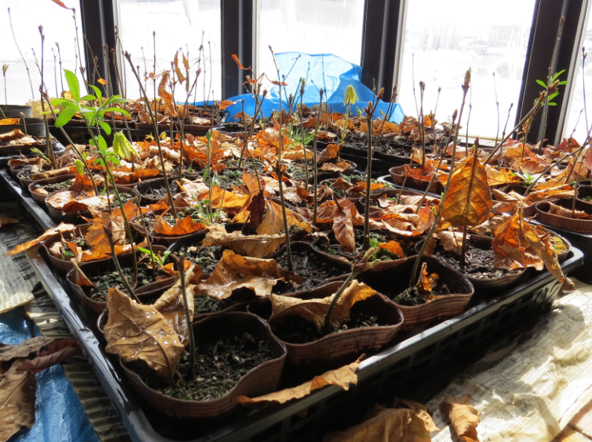
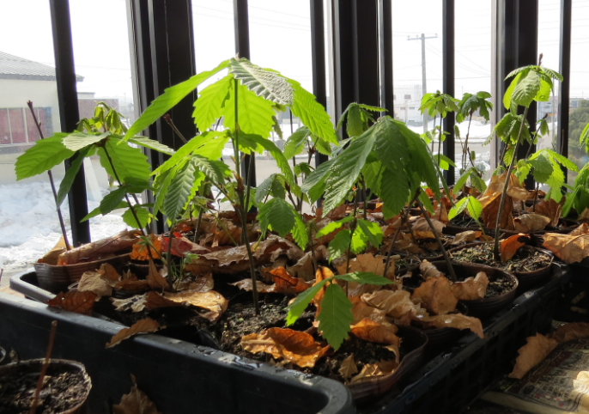
（１）屋内２階 （２）屋内１階
「屋内、窓際」の条件は一緒、冬に落葉した後、春の新葉の成長に大きな差が出ました。
１階と２階で日当たりの違い、１階コンクリート土間の底冷え＋暖かい空気が溜まる２階という温度差が、影響したものと思われます。

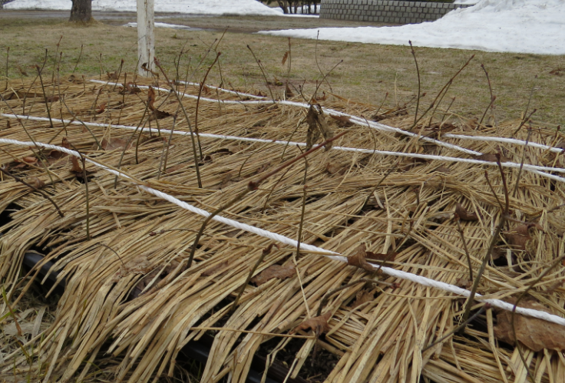
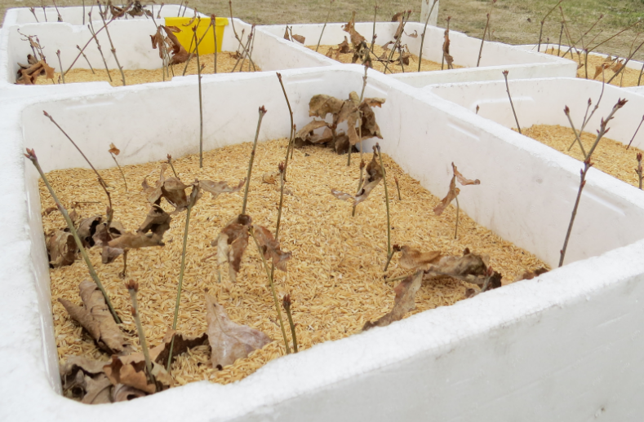
（３）屋外発泡スチロール箱 （４）屋外育苗コンテナ
写真（4）右上に雪が見えるように、降雪地の屋外に並べて比較。条件の違いは「保温対策」のみ。
屋内と比べると新葉はありませんが、新芽が出ています。発泡スチロールと育苗コンテナを比べると発泡スチロールの方が、新芽が多いようです。保温性の違いが影響したものと思われます。
13．植樹可能な苗 （春から梅雨、秋が好適） ←「この苗は、もう植樹できますか？」
ポット苗の植樹時期は、夏の暑さの前「春から梅雨」、冬の寒さの前「秋」がベストシーズンです。
植樹可能な苗は、温暖な地方で2年以上、寒冷な地方で3年以上経過して樹高30～40㎝程度に育った物で、「根がしっかりと育っている」ことが大切です。
根がしっかり育っていれば活着率が高く、反対に樹高が高くても根が育っていないと活着率が低くなります。
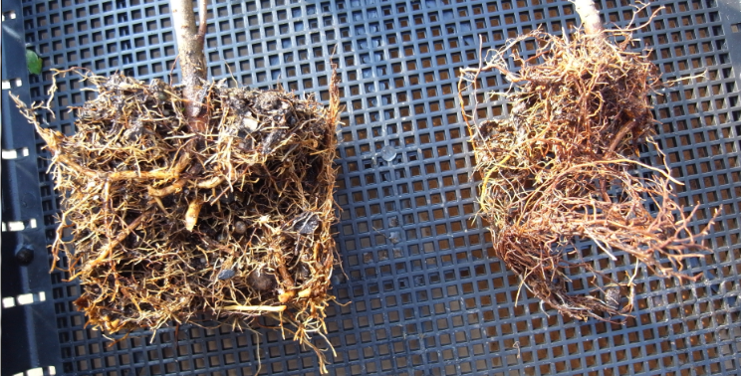
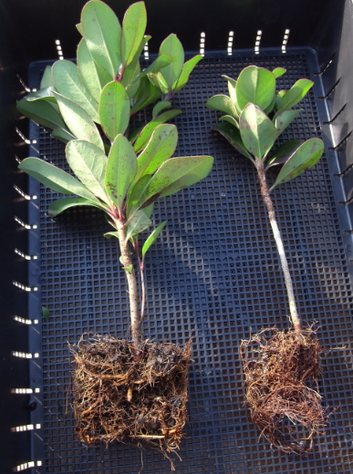
苗木の成長と根の発達 ポット内に充満した根（左）とまだ成長途上の根（右）

以上

